附件4

北 京 健 康 宝

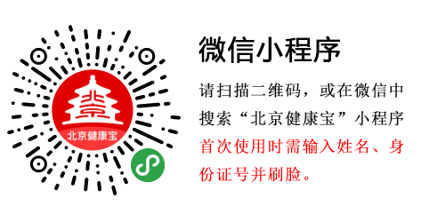
微信小程序二维码
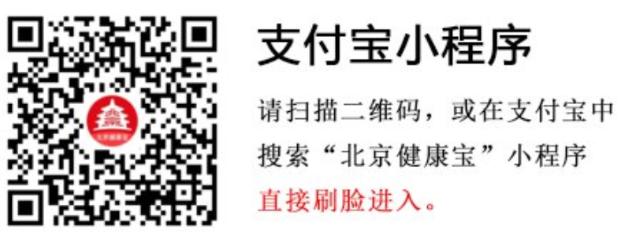
支付宝小程序二维码

备注：北京健康宝使用方法详见北京市人民政府官方网站，链接：http://www.beijing.gov.cn/fuwu/bmfw/bmzt/bjjkb/

